Nalezněte rovnov. polohu kyvadla ve vlaku, který se pohybuje s konst. zrychlením a⃗
Nápověda 1
rozhodneme, zda na úlohu pohlížíme z pohledu pozorovatele spjatého se zemí (inerciální vztažná soustava), nebo z pohledu pozorovatele ve vlaku (neinerciální vztažná soustava). Nakreslíme si obrázek kyvadla ve vlaku a zaneseme příslušné síly.
Řešení z pohledu inerciální vztažné soustavy:
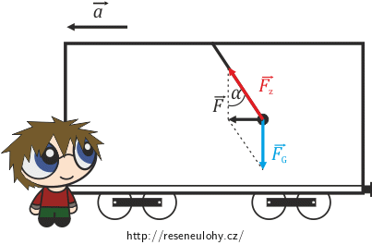
Kyvadlo se vůči pozorovateli pohybuje se zrychlením a⃗ a působí na něj dvě síly. Síla tíhová FG→, která působí svisle dolů, a tahová síla závěsu Fz→ , která působí ve směru závěsu. Výslednici těchto dvou sil označíme F⃗ . Jelikož je kyvadlo spojeno s vlakem, bude výsledná síla F⃗ úměrná zrychlení, se kterým se vlak (a tudíž i kyvadlo) pohybuje.
Velikost tíhové síly F⃗ G je: |F⃗ G|=mg, kde m je hmotnost kyvadla a g tíhové zrychlení.
Velikost výsledné síly známe. Kyvadlo je spojeno s vlakem a společně s ním se vzhledem k inerciálnímu pozorovateli pohybuje se zrychlením a⃗ . Velikost výsledné síly působící na kyvadlo získáme jako součin velikosti zrychlení a hmotnosti kyvadla. Tedy:
|F⃗ |=ma.
Podmínku rovnováhy určíme z pravoúhlého trojúhelníka, který tyto síly svírají (viz obrázek). Tedy:
tgα=|F⃗ |/|F⃗ G|=ma/mg=a/g.
Řešení z pohledu neinerciální vztažné soustavy:
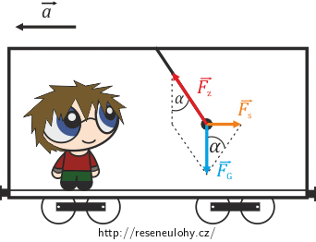
Kyvadlo je vůči pozorovateli v klidu. Tentokrát na něj působí tři síly. Síla tíhová FG→, která působí svisle dolů, tahová síla závěsu Fz→, která působí ve směru závěsu, a setrvačná síla Fs→, která působí proti směru zrychlení vlaku. Výslednice těchto tří sil musí být nulová, protože vůči pozorovateli je kyvadlo v klidu.
Velikost tíhové síly F⃗ G je:
|F⃗ G|=mg, kde m je hmotnost kyvadla a g tíhové zrychlení.
Dále známe velikost setrvačné síly F⃗ s. Je úměrná zrychlení vlaku a⃗ :
|F⃗ s|=ma.
Podmínku rovnováhy určíme z pravoúhlého trojúhelníka, který tyto síly svírají (viz obrázek). Tedy:
tgα=|F⃗ s|/|F⃗ G|=ma/mg=a/g.
Ze srovnání výsledků pro rovnovážnou polohu z pohledu inerciální a neinerciální soustavy vyplývá, že rovnovážná poloha nezávisí na volbě vztažné soustavy.
Nechť je dán potenciál:
φ(r⃗ ,t)=e−(x2+y2)*sin(z) * (t/t+1).
Předpokládejme, že se v daném potenciálním poli pohybujeme po šroubovici, dané parametricky:
x(t)=Rcosωt, y(t)=Rsinωt, z(t)=At,
kde R, ω a A jsou konstanty.
(a) Určete parciální derivace potenciálu podle souřadnic x, y, z.
(b) Určete parciální derivaci potenciálu podle času.
(c) Určete totální derivaci potenciálu podle času při zadaném pohybu.
Veličiny dosazujeme v základních jednotkách. Ve vyjádření potenciálu by měly být ještě rozměrové konstanty, které by zaručily to, že by argumenty funkcí byly bezrozměrné. Tyto konstanty však z důvodu přehlednosti vynecháme.
Pro určení parciálních derivací si stačí uvědomit, že φ(r⃗ ,t)=φ(x,y,z,t) je funkcí souřadnic a času, ale při počítání parciální derivace bereme proměnné, podle kterých nederivujeme, jako konstanty.
(a) Parciální derivace potenciálu podle jednotlivých kartézských souřadnic mají tento tvar:
∂φ(r⃗ ,t)∂x=−2x*e−(x2+y2)sin(z)t/t+1,
∂φ(r⃗ ,t)∂y=−2y*e−(x2+y2)sin(z)t/t+1,
∂φ(r⃗ ,t)∂z=e−(x2+y2)cos(z)t/t+1.
(b) Pro parciální derivaci podle času platí:
∂φ(r⃗ ,t)∂t=e−(x2+y2) *sin(z) *1/(t+1)²
//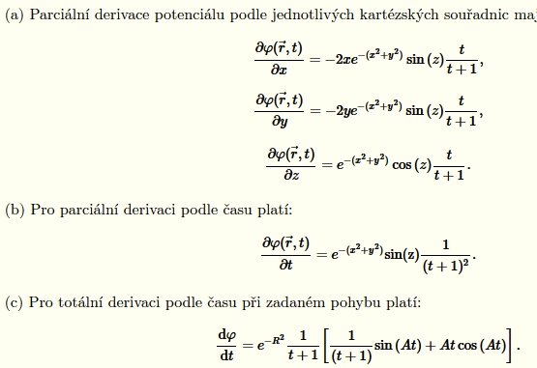
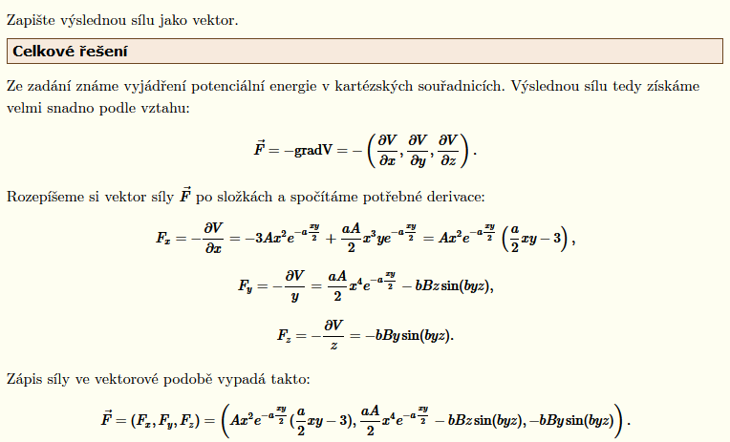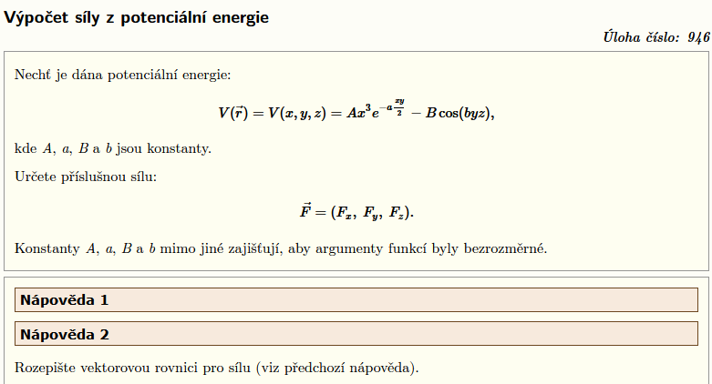

http://reseneulohy.cz/517/intenzita-gravitacniho-pole-mezi-zemi-a-mesicem
http://reseneulohy.cz/520/potencial-vysledneho-gravitacniho-pole-mezi-zemi-a-mesicem?context=13

Princip virtuální práce

Nalezněte rovnovážné polohy matematického kyvadla hmotnosti m a délky l v homogenním gravitačním poli o tíhovém zrychlení g pomocí zobecněného principu virtuální práce.
Počátek kartézské soustavy souřadnic umístíme do úchytu kyvadla. Vyřešte úlohu pro případ, že si za parametr určující polohu kyvadla vezmeme jeho okamžitou výchylku φ, i pro případ, že úlohu budeme řešit v kartézských souřadnicích x, y.
Poznámka: Obvykle definujeme matematické kyvadlo jako hmotný bod na nehmotném vlákně. Pro výpočty však neuvažujeme, že by se vlákno mohlo ohýbat. Spíše si tedy představujme „hmotný bod na nehmotné tyčce“
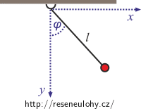
- Nápověda 1
Napište podmínky, které musí pohyb kyvadla splňovat vzhledem k parametru φ a v kartézských souřadnicích.
Stačí si vzpomenout na parametrickou a středovou rovnici kružnice.
Jaké síly na kyvadlo působí? Které jsou vazebné a které aktivní?
Na kyvadlo působí gravitační síla:
F⃗ g=(0, mg)
a tahová síla provázku. Ta je ovšem silou vazebnou, takže jí vykonaná virtuální práce bude vždy nulová. Působí tedy jediná aktivní síla, a to pouze ve směru kartézské osy y. Můžeme psát:
Fy=mg.
Nyní bychom potřebovali určit vektor virtuálních, infinitezimálně malých posunutí slučitelných s vazbami. Budeme ho ale potřebovat „celý“? Nestačila by nám jen jedna složka?

• Řešení nápovědy 3
Zobecněný princip virtuální práce lze zapsat vztahem:
∑i=1NF⃗ i⋅δr⃗ i=0 .
Jedná se tedy o sumu skalárních součinů všech aktivních sil působících na systém N částic s jejich vratnými, virtuálními, infinitezimálně malými posunutími slučitelnými s vazbami je nulová. F⃗ i je výslednice sil působící na i-tou částici, δr⃗ i je vektor nekonečně malého posunutí slučitelného s vazbami i-té částice.
Pro jednu částici v dvoudimenzionálních kartézských souřadnicích můžeme psát:
(Fx,Fy)⋅(dx,dy)=0,
kde F_{x}, F_{y} jsou složky výslednice aktivních sil.
V našem případě tedy dostáváme: (0,mg)⋅(dx,dy)=0.
Stačí nám proto pracovat s rovnicí: mgdy=0.(3)
Napište vztah pro virtuální, vratné, infinitezimálně malé posunutí dy slučitelné s vazbami danými rovnicemi (1) a (2).
Parametrizujeme-li podle výchylky φ dostáváme jednoduše:
y(φ)=lcosφ,
dy=−lsinφdφ.
O něco složitější bude vyjádření z vazebné podmínky (2) pro kartézské souřadnice. Pokud platí: x2+y2=l2,(2)
pak diferencováním rovnice dostaneme: 2xdx+2ydy=0
a po úpravě: dy=−xydx.
Dosazením za x z (2) pak dostaneme: dy=±l2−y2−−−−−−√ydx.
• Znaménko není jednoznačné, protože x není z vazebné podmínky (2) jednoznačně určeno.
Nyní stačí správně dosadit do vztahu (3). Ujistěte se, že rovnice získané na základě vazebných podmínek (1), (2) mají řešení o shodném fyzikálním významu.
Nejdříve vztah (1*), tedy parametrizace pomocí výchylky φ:
−mglsinφdφ=0.
Vykrátíme konstanty a dostáváme rovnici:
sinφ=0,
která má dvě řešení:
φ1=0,
φ2=π.
(Další, o periody posunutá řešení mají stále stejný fyzikální význam.)
Teď se věnujme vazebné podmínce (2):
±mgl2−y2−−−−−−√ydx=0.
Vykrátíme konstanty:
l2−y2−−−−−−√y=0
a dostáváme rovnici v podílovém tvaru, jejíž řešení se omezuje na řešení rovnice:
l2−y2=0,
jejíž kořeny jsou:
y1=l,
y2=−l.
• (Ani jedno řešení není nula, neznámá ve jmenovateli tedy nevadí).
Můžeme snadno ověřit, že jde jen o dvě různým způsobem zapsané, ale geometricky shodné polohy. Rozmyslete si, o jaký typ rovnovážné polohy se jedná (stabilní, labilní, indiferentní)?

• Řešení
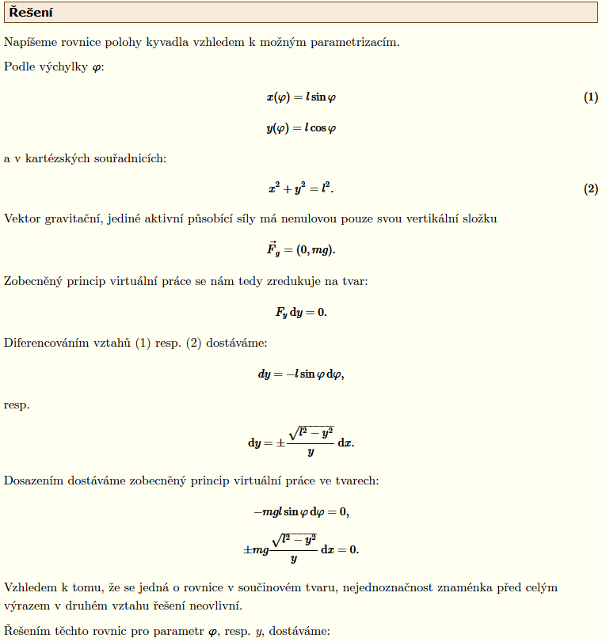
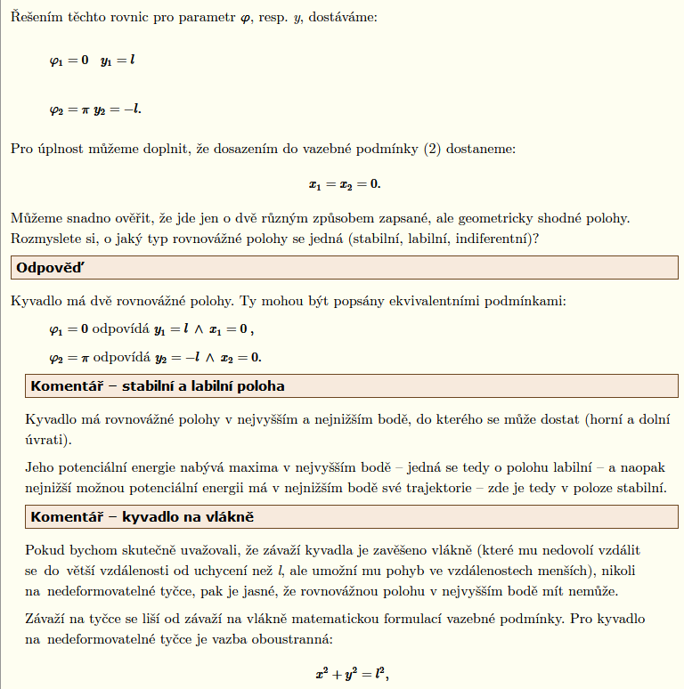
zatímco pro kyvadlo na vlákně je pouze jednostranná:
x2+y2≤l2.
Řešení by v tomto případě bylo podstatně složitější, protože z podmínky mimo jiné vyplývá, že kyvadlo má dva stupně volnosti. Může se pohybovat nejen po obvodu kruhu, ale i v jeho vnitřní oblasti.

Válec na nakloněné rovině
http://reseneulohy.cz/742/prvni-integraly-lagrangeovych-rovnic

